Associazioni & comitati

Associazione Amici della Villa Duchessa di Galliera
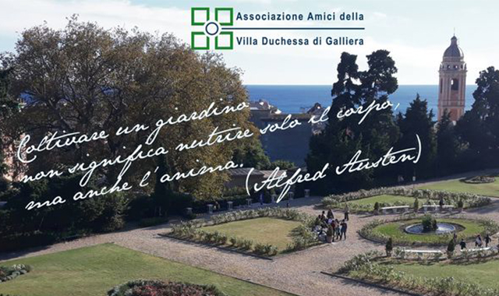

Si tratta di un’associazione fondata nel 2005 con l’intento di preservare e promuovere uno dei parchi storici più importanti della Città di Genova.
Il primo obiettivo fu ridare forma al Giardino all’Italiana, che accoglie i visitatori all’ingresso del Parco, restituendogli la dignità del giardino vittoriano voluto da Maria Brignole Sale, Duchessa di Galliera, ultima proprietaria della Villa.
Lo stesso anno si convenziona con il Comune di Genova per la riqualificazione dell’area delle Cascate e apertura del padiglione del Caffè come aula verde. Nel 2007 si ha quindi grazie alla riparazione dell’impianto idraulico la riapertura delle cascate. Da lì un susseguirsi di risultati.
Nel 2013, grazie al Contributo della Compagnia di San Paolo, anche il Teatro Storico è tornato al suo antico splendore ed ha ripreso ad essere utilizzato per eventi di tipo culturale e musicale. L’Associazione ha quindi preso ad utilizzarlo come sede di eventi.
Nel 2017 è l’anno in cui il Comune di Genova conclude i lavori di restauro dello scalone monumentale del Giardino all’italiana. Ma è anche l’anno in cui è stata fondata una Associazione Temporanea di Impresa, di cui l’Associazione degli Amici della Villa fa parte, che ha partecipato e vinto il Bando di Gestione del Parco Storico di Villa Duchessa di Galliera. E il primo progetto iniziato subito è stato ricostruire le mosaicolture vittoriane volute dalla Duchessa nelle aiuole del Giardino.
Da allora i volontari dell’Associazione, in collaborazione con l’A.P.S. Sistema Paesaggio hanno in carico la manutenzione ordinaria delle aree del Giardino, Terrazze, Coffee House e Castello, insieme al teatro Storico.
Nell’ottobre 2018 la tempesta di vento che ha colpito l’intera città di Genova, ha provocato profondi danni al Parco e al Giardino, e l’Associazione degli Amici della Villa si è riorganizzata per poterla riaprire al più presto, organizzando insieme alle altre realtà giornate di volontariato nel Parco, eventi e una raccolta fondi straordinaria per poter sostenere gli oneri del mantenimento del Parco stesso.
I lavori proseguono assiduamente e costantemente, per il bene del Parco che rimane un gioiello da salvaguardare e mantenere, seppur con la scelta di mantenerlo pubblico e di libera fruizione, e il lavoro dei volontari è fondamentale per portare avanti questo splendido progetto
©Polis SA Magazine- Redazione Liguria

